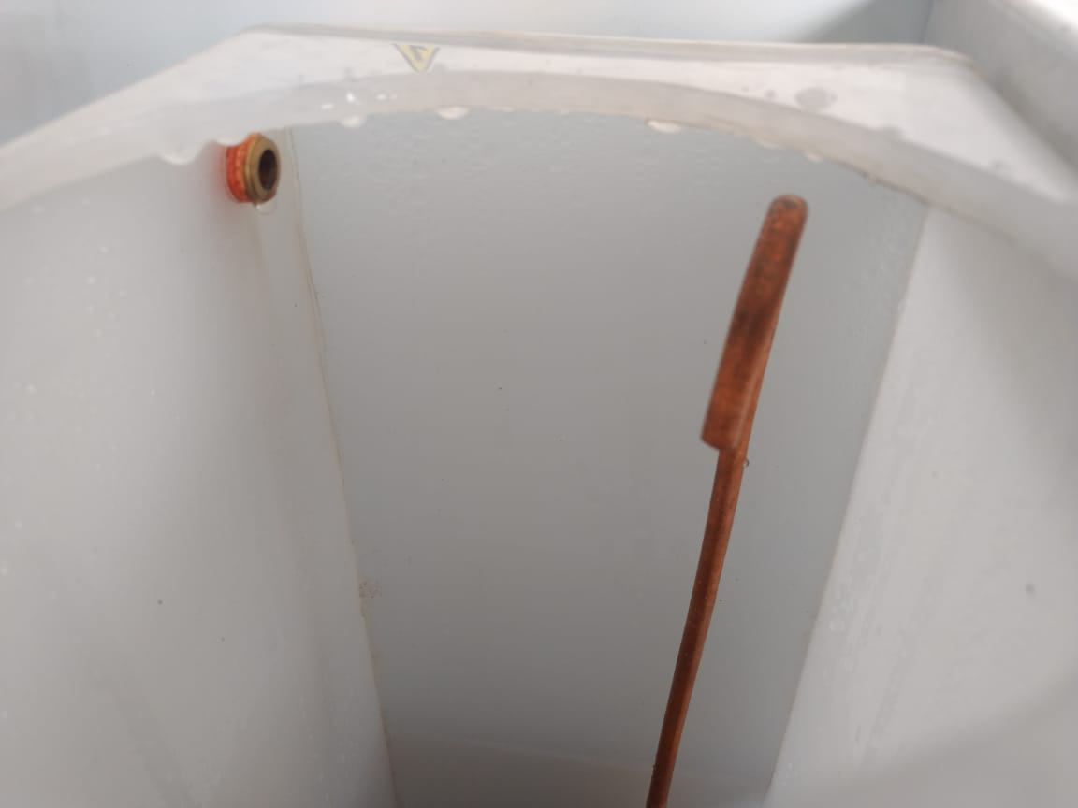

Inicialmente, verifique el nivel de agua en el reservorio. El nivel de agua debe estar cercano al nivel presente en la imagen, es decir, debajo de la salida del tubo en curva. En caso contrario, agregue agua hasta llegar al nivel indicado. Posteriormente, conecte el cable de poder de la autoclave al tomacorriente adecuado. Verifique que la parada de emergencia, indicada con un botón rojo que dice Reset, no este activado.

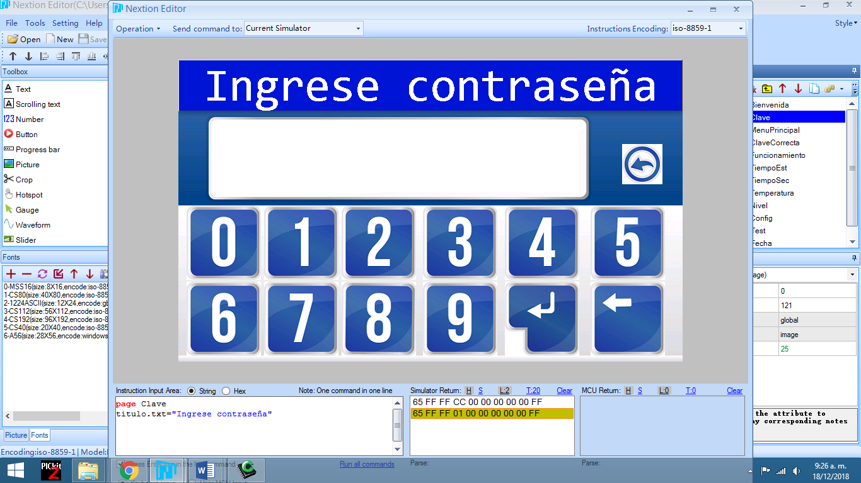

Encienda la autoclave usando el botón ON/OFF, y en la pantalla se mostrara el mensaje de inicio. Posteriormente, se solicitara la clave de ingreso. Si la contraseña no ha sido cambiada, ingrese con “0000”. Si la contraseña ingresada es correcta, se mostrara un mensaje indicando “Contraseña Correcta” y le permitirá el acceso a los menú de la autoclave. En caso contrario, aparece “Contraseña Incorrecta”, y solicitara de nuevo la contraseña.

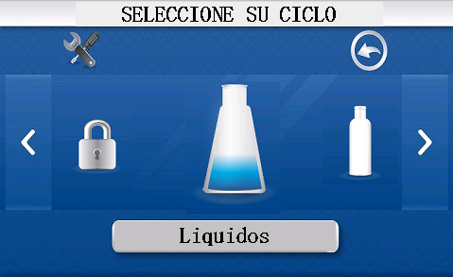

Ingrese el producto al interior del tanque de la autoclave, y cierre la puerta de la misma, verificando que quede sellada totalmente. Posteriormente, seleccione el ciclo a usar, y realice las configuraciones requeridas, en caso de seleccionar un ciclo personalizado. Posteriormente, la autoclave iniciara su proceso, realizando el llenado con el agua del reservorio. Estos procesos se pueden observar en la pantalla de la autoclave.

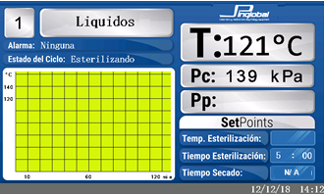

Al finalizar el proceso, la autoclave emitirá una señal audible, y en la pantalla se mostrara un mensaje indicando que el ciclo ha finalizado. Abra lentamente la puerta de la autoclave, evitando acercarse a los costados de la misma, permitiendo la salida de vapor de agua.

Cuando haya finalizado la salida de vapor, abra totalmente la puerta y retire el producto, teniendo precaución de la alta temperatura que presenta el mismo. Al retirar el producto, puede apagar la autoclave, usando el botón ON/OFF.